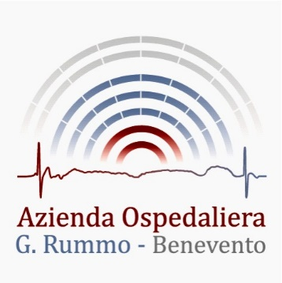

indirizzi di posta elettronica certificata

protocollo@pec.ao-rummo.it Protocollo generale

direzionegenerale@pec.ao-rummo.it Direzione Generale

direzioneamministrativa@pec.ao-rummo.it Direzione Amministrativa

direttoresanitario@pec.ao-rummo.it Direzione Sanitaria

areaaffarigeneralielegali@pec.ao-rummo.it UOC Affari Generali e Legali

arearisorseumane@pec.ao-rummo.it UOC Risorse Umane

bilancio@pec.ao-rummo.it UOC Risorse Economiche

ced@pec.ao-rummo.it UOC Tecnica e programmazione-Ced

direzione.sanitaria.sa@pec.ao-rummo.it UOC Direzione Medica di presidio S. Agata de’ Goti

filippo.serino@pec.it UOC Manutenzione e gestione del patrimonio

marina.pinto@pec.it UOC Risorse Umane

pasquale.ferro@pec.ao-rummo.it UOC Direzione Medica di presidio

segreteriaoso@pec.ao-rummo.it UOC Direzione Medica di presidio

provveditorato@pec.ao-rummo.it UOC Provveditorato ed Economato

ufficio.gare@pec.ao-rummo.it UOC Provveditorato ed Economato

data iniziale :febbraio 2018

